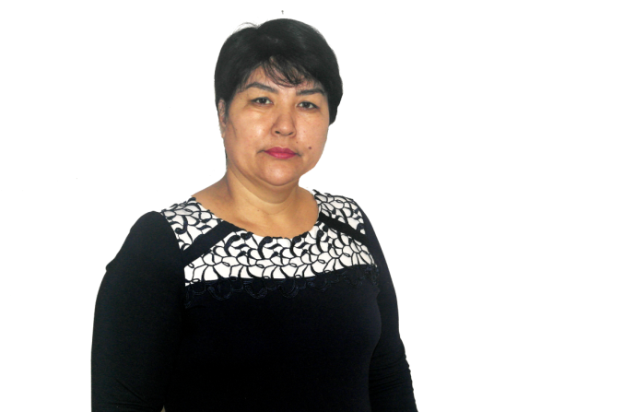 Қызылорда облысы,

Арал ауданы,

Қызылжар елді мекені,

КМҚК «Рауан» балабақшасының тәрбиешісі: Нурхожаева Сара Ахметқызы.

**Тақырыбы:** **Ұлттық ойын-асыл қазына.**

**Мақсаты:** Ата-бабамыздан қалған өнер мен өнегені баланың сана сезіміне құйып,көзіне көрсете отырып ұлттық ойындар арқылы бойына сіңіру,балалардың денсаулығының нығаюына,ақыл-ойының дамуына және қызығушылықтарын арттыруға тәрбелеу.

**Күтілетін нәтиже:**

**Қайталай алады:** ұлттық ойындардың атын атайды.

**Түсінеді:** ұлттық ойын-асыл қазынамыз екенін сезіне біледі.

**Жаңғыртады:** ұлттық ойындарды ойнау арқылы дәріптейді.

**Әдіс тәсілі:**топтық жұмыс**,** баланың үні,ашық сұрақтар.

**Ресурстар:** Слайд,суреттер,асық әні,күйлер,арқан,асық,теңге,тымақ,ойыншық аттар, қамшы.

**Барысы:** Слайд,суреттерді көрсете отырып балалардың қызығушылықтарын ояту.

**Бала үні**

Асықтар арқылы топтастыру.

**Топқа бөлу**

1-топ **«Көкпар»**

2-топ **«Бәйге»**

Музыка әуенімен сергіту жаттығуларын жасау.

**Топтық сайыс**

Балаларға ойын шарты түсіндіріледі

1. Теңге ілу : 2. Көкпар : 3. Тымақ ұру: 4. Асық ату : 5. Арқан тартыс:

**Қорытындылау:**

Балаларға ұлттық ойындарды жоғалтып алмай ұрпақтан-ұрпаққа жеткізіп насихаттау басты мақсатымыз болып табылатындығын түсіндіру.

**Мадақтау:**

Балаларды топтық сайыста ұлттық ойындарға белсене араласқаны үшін медальдармен марапатталды.